专题强化一 运动学图像问题
学习目标 1.知道常见的运动学图像的物理意义,会分析其截距、斜率、“面积”等含义。2.会用数学思维分析非常规图像并解决物体的运动情况。3.会分析图像并能进行图像间的相互转化。

考点一 运动学图像的理解和应用
对常规运动学图像的理解
图像 | s-t图像 | v-t图像 | a-t图像
意义 | 图像表示位移随时间的变化规律,不是物体运动的轨迹 | 图像表示速度随时间变化规律,不是物体运动的轨迹 | 图像表示加速度随时间变化规律
斜率 | 各点切线斜率表示对应时刻的速度 | 各点切线斜率表示对应时刻的加速度 | 加速度的变化率
纵截距 | 初位置 | 初速度 | 起始时刻的加速度
面积 | 无实际意义 | 图像与时间轴所围面积表示位移 | 图像与时间轴所围面积表示速度变化量Δv
交点 | 表示相遇 | 表示速  度相同 | 表示加速度相同
拐点 | 表示速度  方向改变 | 表示加速度方向改变
角度1 s-t图像
例1 (2025·广东茂名模拟)汽车自动驾驶技术依赖于传感器,实时感知周围环境并进行决策。在一次测试中,一辆自动驾驶汽车因感知到前方存在障碍物而紧急刹车,刹车过程可看作匀减速直线运动。以开始刹车时为计时零点,自动驾驶汽车的s-t图像如图所示,则自动驾驶汽车( )
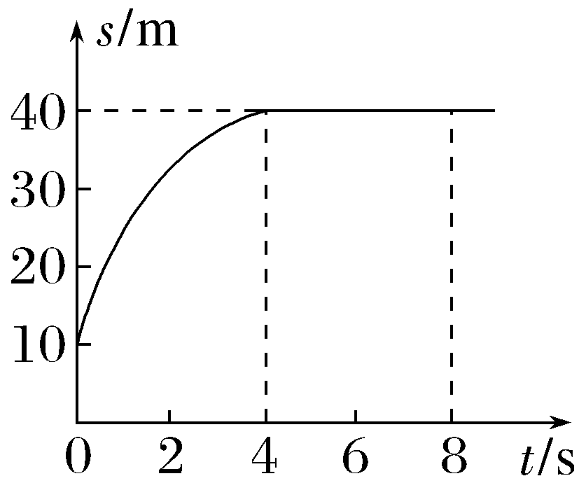
A.前4 s内平均速度大小为20 m/s
B.0~4 s内和0~8 s内平均速度大小相等
C.前4 s内刹车的加速度大小为3.75 m/s²
D.t=0时的速度大小为25 m/s
答案 C
解析 由题图可知,前4 s内的位移为s=40 m-10 m=30 m,则前4 s内平均速度大小为$\overline{v}$=$\frac{s}{t}$=$\frac{30}{4}$ m/s=7.5 m/s,故A错误;根据图像可知0~4 s内和0~8 s内位移相等,由于时间不等,则平均速度不等,故B错误;设t=0时的速度大小为v₀,刹车的加速度大小为a,4 s末速度为零,将刹车的过程逆向来看,根据s=$\frac{1}{2}$at²可得,a=$\frac{2s}{t^{2}}$=3.75 m/s²,由${v_{0}}^{2}$=2as可得,t=0时的速度大小为v₀=15 m/s,故C正确,D错误。
角度2 v-t图像
例2 (2025·福建卷,14)某运动员进行游泳训练,他的运动为直线运动,运动的v-t图像如图所示,各阶段图像均为直线。求:
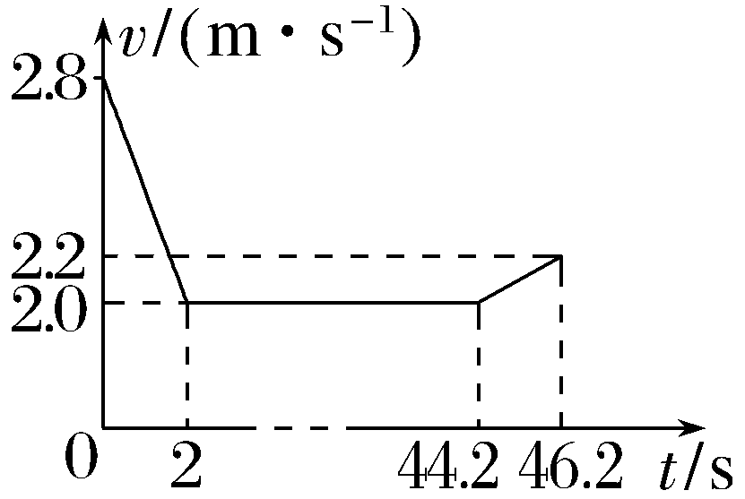
(1)运动员0~2 s内的平均速度大小;
(2)运动员44.2~46.2 s内的加速度大小;
(3)运动员44.2~46.2 s内的位移大小。
答案 (1)2.4 m/s (2)0.1 m/s² (3)4.2 m
解析 (1)由题图可知,0~2 s内运动员做匀减速直线运动,由匀变速直线运动的平均速度公式可得
$\overline{v}$=$\frac{v_{1}+v_{2}}{2}$=2.4 m/s。
(2)由题图可知,44.2~46.2 s内运动员做匀加速直线运动,由加速度定义可得该段时间内的加速度大小为a=$\frac{v_{3}-v_{2}}{Δt}$=0.1 m/s²。
(3)v-t图像与横坐标轴所围面积表示位移的大小,则44.2~46.2 s内运动员的位移大小为
s=$\frac{(2.0+2.2)×(46.2-44.2)}{2}$ m=4.2 m。
角度3 a-t图像
例3 (2026·广东揭阳部分高中联考)光滑的水平面上有一物体在外力作用下做直线运动,物体的加速度随时间变化的关系如图所示。已知t=0时物体的速度为1 m/s,以此时的速度方向为正方向。下列说法正确的是( )
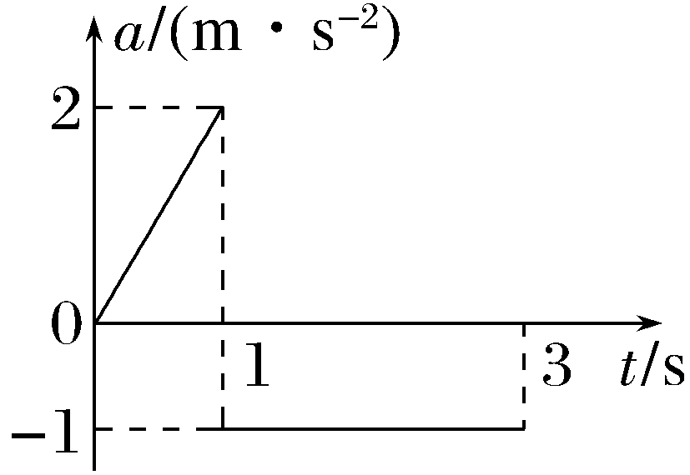
A.0~1 s内物体做匀加速直线运动
B.t=1 s时物体的速度为2 m/s
C.t=1 s时物体开始反向运动
D.0~3 s内物体的速度变化量为3 m/s
答案 B
解析 由题图可知,在0~1 s内物体加速度逐渐增大,不是匀加速直线运动,故A错误;a-t图像与时间轴所围成的面积表示速度的变化量,则1 s内速度变化量为Δv=$\frac{1}{2}$×1×2 m/s=1 m/s,由于t=0时物体的速度为1 m/s,则t=1 s时物体的速度为v=v₀+Δv=2 m/s,故B正确;0~1 s内物体沿正方向加速运动,1 s末加速度反向,物体将沿原方向做减速运动,故C错误;0~3 s内物体的速度变化量为Δv'=$\left(\frac{1}{2}×1×2-1×2\right)$m/s=-1 m/s,故D错误。
跟踪训练
1.(2025·广东清远模拟)铯原子喷泉钟是定标“秒”的装置。在喷泉钟的真空系统中,可视为质点的铯原子团在激光的推动下,获得一定的初速度。随后激光关闭,铯原子团仅在重力的作用下做竖直上抛运动,到达最高点后再做一段自由落体运动。取竖直向上为正方向。下列可能表示激光关闭后铯原子团速度v或加速度a随时间t变化的图像是( )
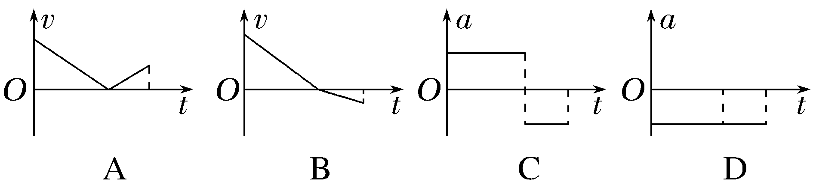
答案 D
解析 铯原子团仅在重力的作用下,加速度g竖直向下,大小恒定,在v-t图像中,斜率表示加速度,故斜率不变,所以图像应该是一条倾斜的直线,故A、B错误;因为加速度恒定,且方向竖直向下,所以加速度始终为负值,故C错误,D正确。

考点二 非常规图像问题
对于非常规运动图像,可由运动学公式推导出两个物理量间的函数关系,来分析图像的斜率、截距、面积的含义。
常见的非常规图像及分析思路
图像种类 | 示例 | 分析思路
$\frac{s}{t}$-t图像 | 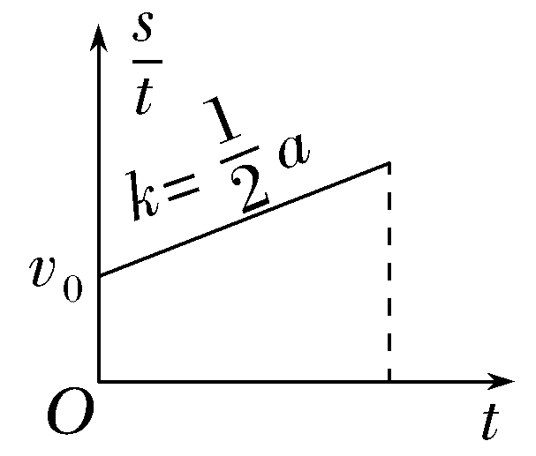 | 由s=v₀t+$\frac{1}{2}$at²得$\frac{s}{t}$=v₀+$\frac{1}{2}$at  图像的斜率k为$\frac{1}{2}$a截距为初速度v₀
v²-s图像 | 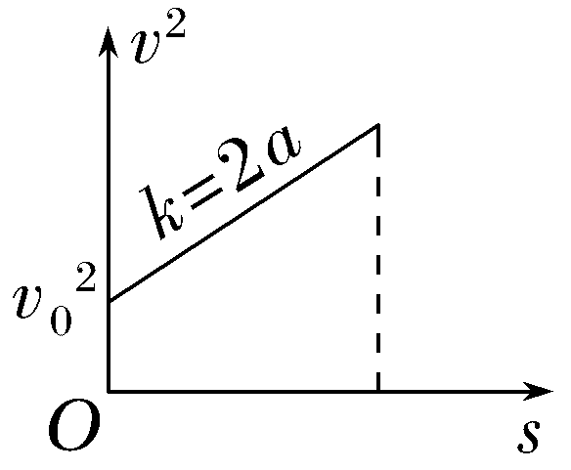 | 由v²-${v_{0}}^{2}$=2as得v²=2as+${v_{0}}^{2}$图像的斜率k为2a,截距为${v_{0}}^{2}$
$\frac{s}{t^{2}}$-$\frac{1}{t}$图像 | 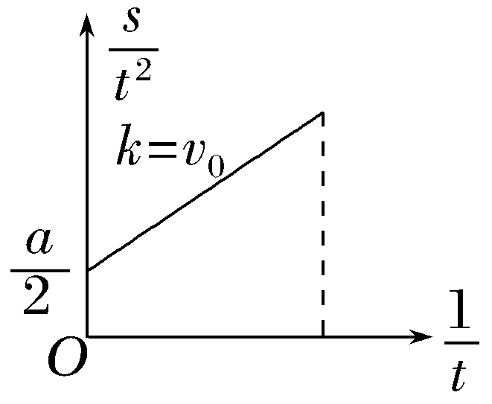 | 由s=v₀t+$\frac{1}{2}$at²得$\frac{s}{t^{2}}$=v₀·$\frac{1}{t}$+$\frac{1}{2}$a,图像的斜率k为v₀,截距为$\frac{1}{2}$a
a-s图像 | 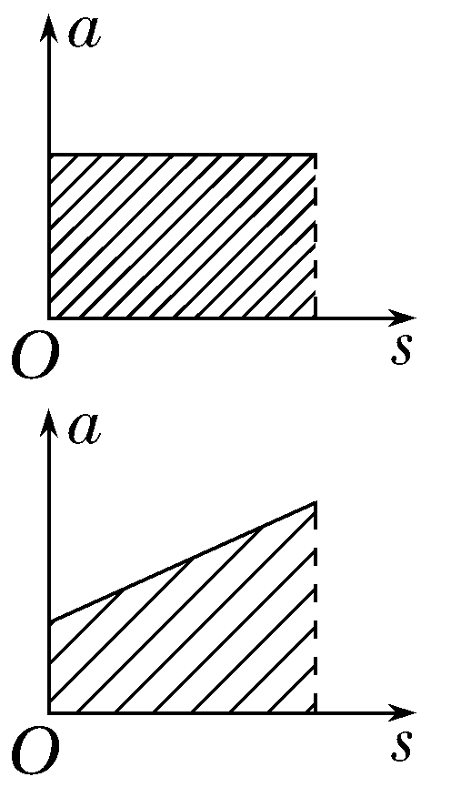 | 由${v_{t}}^{2}$-${v_{0}}^{2}$=2as得as=$\frac{{v_{t}}^{2}-{v_{0}}^{2}}{2}$  面积表示速度平方变化量的一半$\frac{{v_{t}}^{2}-{v_{0}}^{2}}{2}$
$\frac{1}{v}$-s图像 | 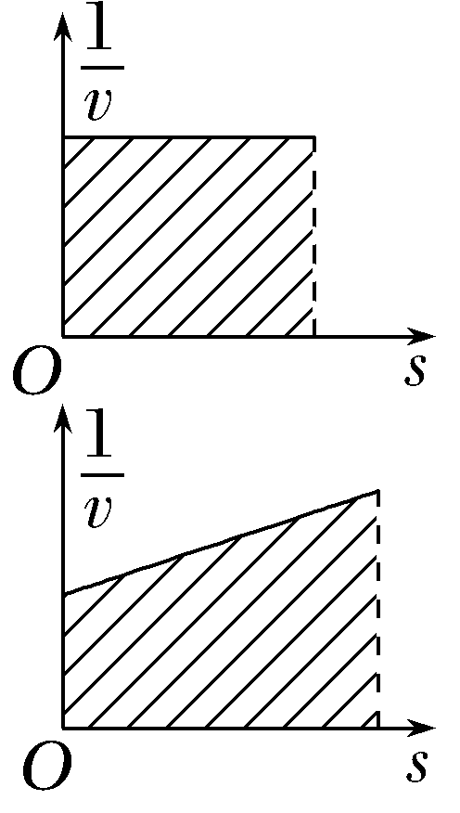 | 由s=vt得t=$\frac{s}{v}$  面积表示运动时间t
例4 利用图像法研究物理量之间的关系是物理学中常用的方法。如图所示为物体做不同直线运动时各物理量之间的关系图像,s、v、a、t分别表示物体的位移、速度、加速度和时间。下列说法正确的是( )
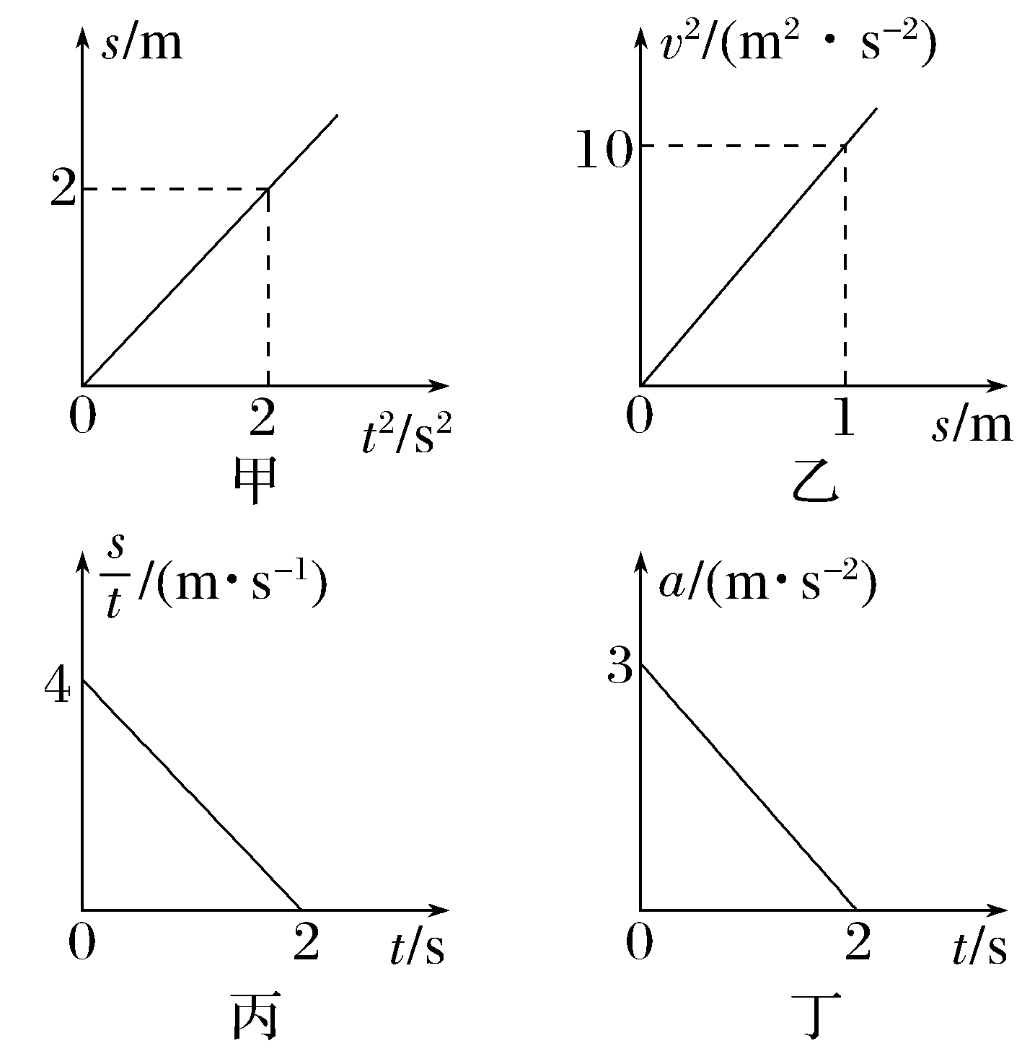
A.根据甲图可求出物体的加速度大小为1 m/s²
B.根据乙图可求出物体的加速度大小为10 m/s²
C.根据丙图可求出物体的加速度大小为4 m/s²
D.根据丁图可求出物体在前2 s内的速度变化量大小为6 m/s
答案 C
解析 根据s=$\frac{1}{2}$at²可知,s-t²图像的斜率为$\frac{1}{2}$a=$\frac{2-0}{2-0}$ m/s²=1 m/s²,解得加速度为a=2 m/s²,A错误;根据v²=2as可知,v²-s图像的斜率为2a=$\frac{10}{1}$ m/s²=10 m/s²,解得加速度为a=5 m/s²,B错误;根据s=v₀t-$\frac{1}{2}$at²得$\frac{s}{t}$=-$\frac{1}{2}$at+v₀,则-$\frac{1}{2}$a=-$\frac{4}{2}$ m/s²=-2 m/s²,解得加速度大小为a=4 m/s²,C正确;a-t图线与t轴围成的面积表示速度变化量,所以有Δv=$\frac{1}{2}$×3×2 m/s=3 m/s,D错误。
例5 (2026·广东北江中学月考)智能寻迹小车目前被应用于物流配送等多个领域,为测试不同寻迹小车的刹车性能,让它们在图甲中A点获得相同的速度,并沿直线AB刹车(刹车过程小车做匀减速直线运动),最终得分为刹车停止时越过的最后一条分值线对应的分数,每相邻分值线间距离为0.5 m。某小车M测试时恰好停止于100分分值线,该车的位移和时间的比值$\frac{s}{t}$与t之间的关系图像如图乙所示,小车均可视为质点。下列说法正确的是( )
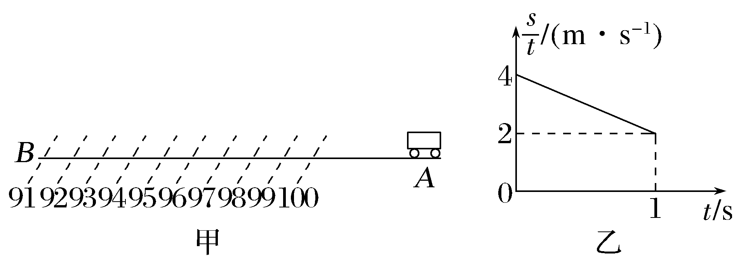
A.小车M刹车过程中加速度大小为2 m/s²
B.A点距100分分值线的距离为2 m
C.1 s时小车M的速度为2 m/s
D.若某小车恰好匀减速停止于96分分值线,则该车的加速度大小为3 m/s²
答案 B
解析 由公式s=v₀t+$\frac{1}{2}$at²整理可得$\frac{s}{t}$=v₀+$\frac{1}{2}$at,结合题图乙可得v₀=4 m/s,$\frac{1}{2}$a=$\frac{2-4}{1}$ m/s²,解得a=-4 m/s²,即小车M刹车过程中加速度大小为4 m/s²,故A错误;A点距100分分值线的距离为s₀=$\frac{0-{v_{0}}^{2}}{2a}$=2 m,1 s时小车M的速度为v₁=v₀+at=4 m/s-4×1 m/s=0,故B正确,C错误;若某小车恰好匀减速停止于96分分值线,则刹车距离为s=s₀+4Δs=4 m,则该车的加速度大小为a₁=$\frac{{v_{0}}^{2}}{2s}$=2 m/s²,故D错误。
拓展 在$\frac{s}{t}$-t图像中,计算0~t₀时间内的位移,能不能利用图像与t轴所围的面积?如果不能,哪个面积才表示物体0~t₀时间内的位移?
答案 不能。$\frac{s}{t}$-t图像
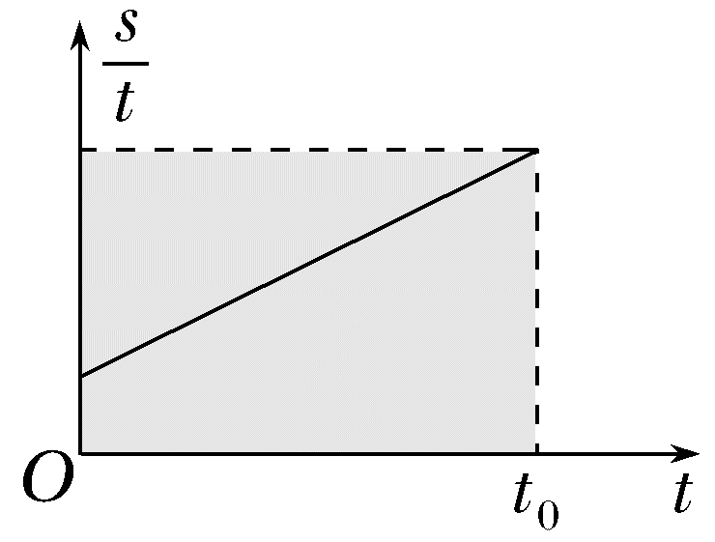
不是瞬时速度与时间的关系图像,所以物体在0~t₀时间内,图像与t轴所围的面积不表示物体在这段时间内的位移,由$\overline{v}$=$\frac{s}{t}$可知,t₀时刻对应的$\frac{s}{t}$值为0~t₀时间内的平均速度,故t₀时刻的$\frac{s}{t}$值与t₀乘积等于0~t₀时间内物体的位移,对应面积如图中阴影所示。
跟踪训练
2.(2026·广东深圳中学月考)某同学自己绘制$\frac{s}{t^{2}}$-$\frac{1}{t}$图像(如图),研究某趟地铁的某段过程的运动情况。该过程轨迹是直线,详细运动状态未知,以下说法正确的是( )
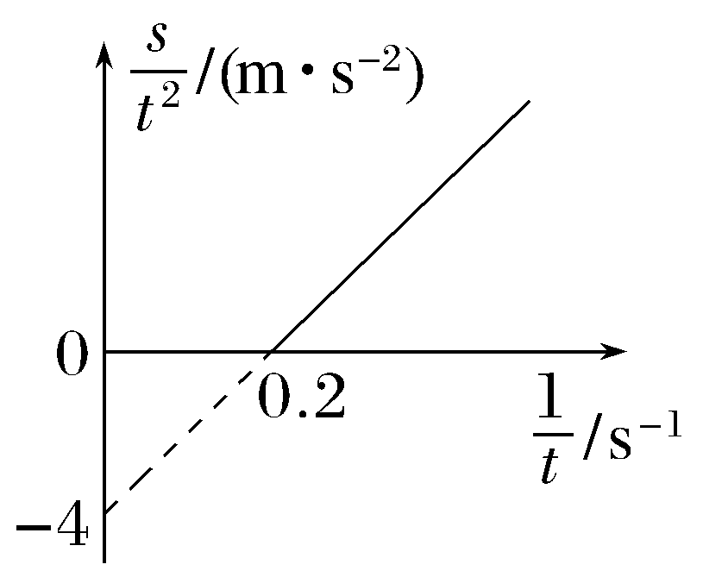
A.该车处于匀减速运动状态
B.该车的初速度为10 m/s
C.该车的加速度大小为4 m/s²
D.该车在前3 s的位移是24 m
答案 A
解析 将位移时间公式s=v₀t+$\frac{1}{2}$at²,变形可得$\frac{s}{t^{2}}$=v₀·$\frac{1}{t}$+$\frac{1}{2}$a,由数学知识可知,图像的斜率k=v₀=$\frac{4}{0.2}$ m/s=20 m/s,纵轴的截距-4 m/s²=$\frac{1}{2}$a,可得a=-8 m/s²,由此可知,该车处于匀减速运动状态,初速度为20 m/s,加速度大小为8 m/s²,故A正确,B、C错误;该车处于匀减速运动,速度减为零时所用时间t=$\frac{-v_{0}}{a}$=$\frac{-20}{-8}$ s=2.5 s,该车在前3 s的位移就是前2.5 s的位移,为s=$\frac{v_{0}}{2}$t=$\frac{20}{2}$×2.5 m=25 m,故D错误。

考点三 图像间的相互转化
例6 (2026·广东东莞东华高级中学月考)如图甲,高速公路收费站设有“ETC”通道(即不停车收费通道),某汽车通过笔直的“ETC”通道时先减速至某一限定速度,然后匀速通过收费区,再加速驶离,其v-t图像如图乙所示。则汽车的s-t图像可能正确的是( )
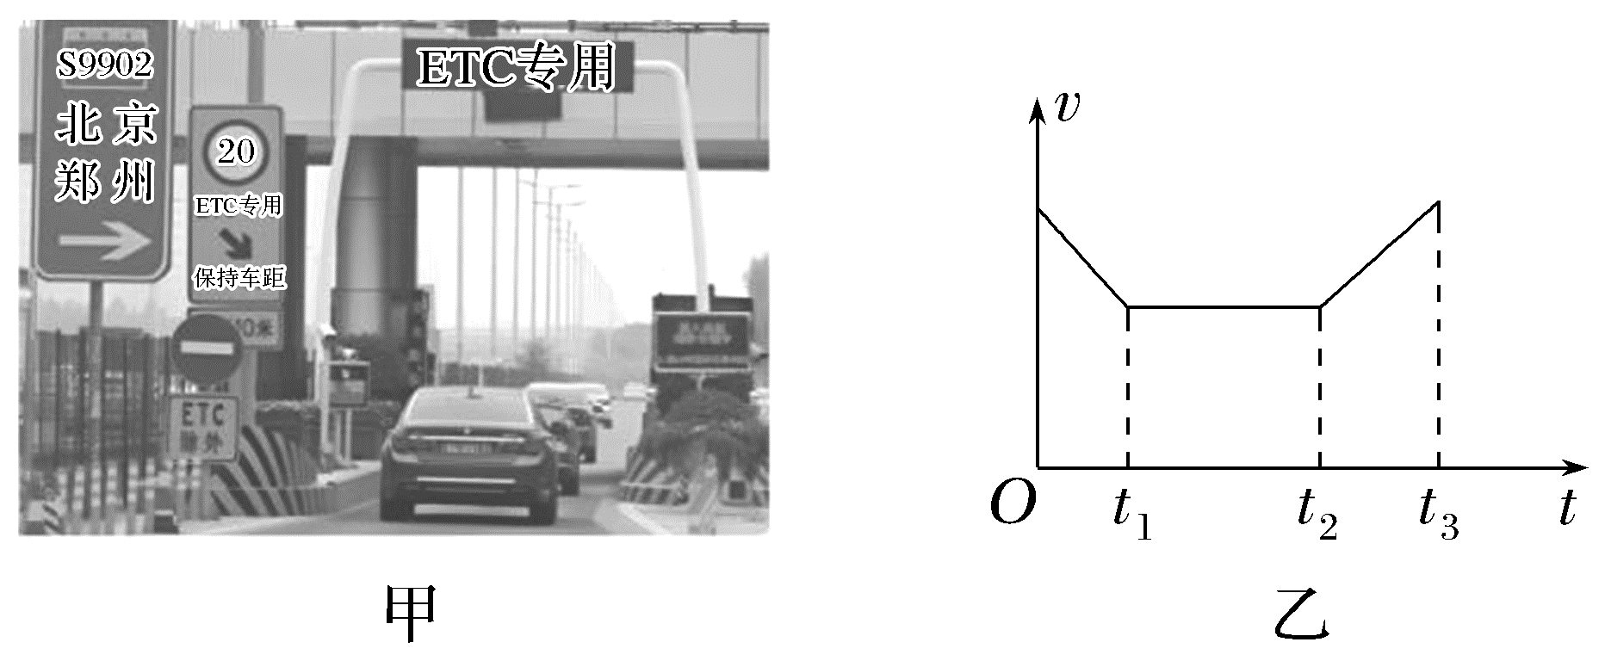
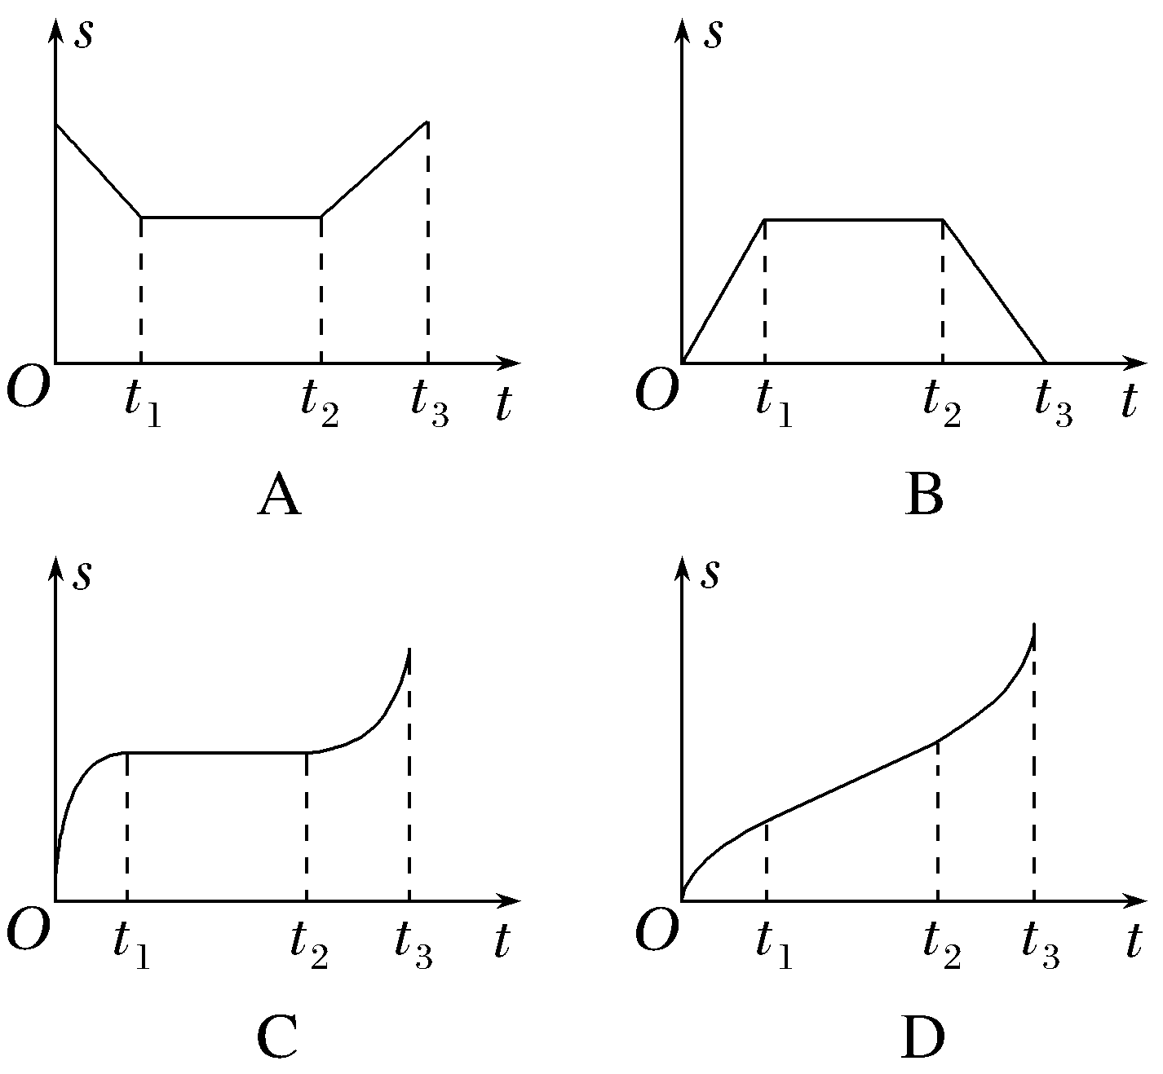
答案 D
解析 由题图乙可知,汽车先做正向匀减速直线运动,然后做正向匀速运动,最后做正向匀加速直线运动。s-t图像的斜率表示速度,图像A反映汽车先做负向匀速运动后静止,再做正向匀速运动,A错误;图像B反映汽车先做正向匀速运动后静止,再做负向匀速运动,B错误;图像C反映汽车先做正向减速直线运动后静止,再做正向加速直线运动,C错误;图像D反映汽车先做正向减速直线运动,然后做正向匀速运动,最后做正向加速直线运动,D正确。

1.解决图像转换类问题的一般流程
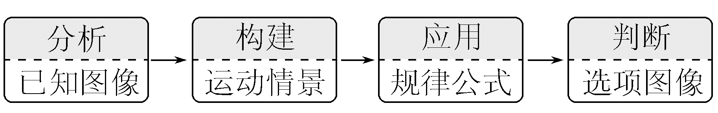
2.要注意应用解析法和排除法,两者结合提高选择题图像类题型的解题准确率和速度。
A级 基础对点练
对点练1 运动学图像的理解和应用
1.(2025·贵州黔南模拟)汽车在一段时间内做匀变速直线运动的s-t图像如图所示,可知该汽车在t=2 s时的速度大小为( )
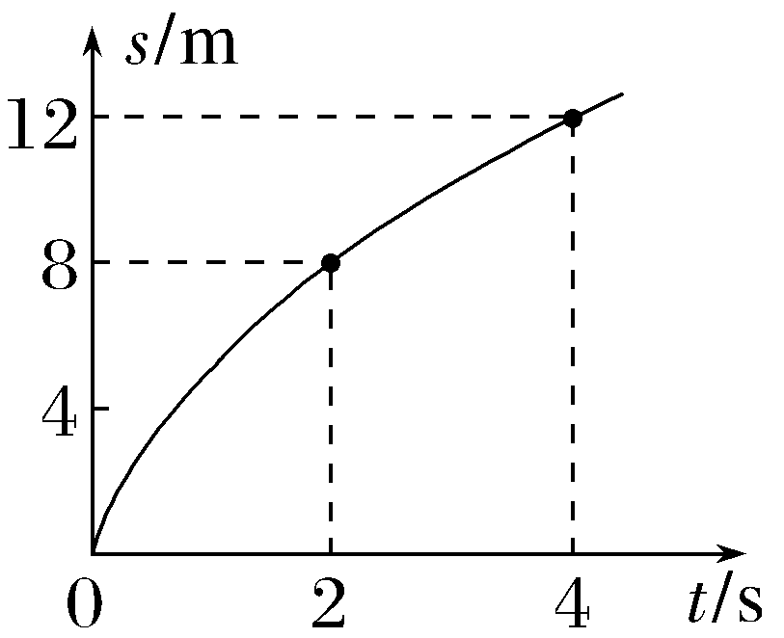
A.2 m/s B.3 m/s
C.4 m/s D.6 m/s
答案 B
解析 汽车做匀变速直线运动,在t=2 s时的速度大小等于前4 s内的平均速度,即v₂=$\overline{v}$=$\frac{12-0}{4}$ m/s=3 m/s,故B正确,A、C、D错误。
2.(2025·海南卷,3)如图所示是某汽车通过ETC过程的v-t图像,下列说法正确的是( )
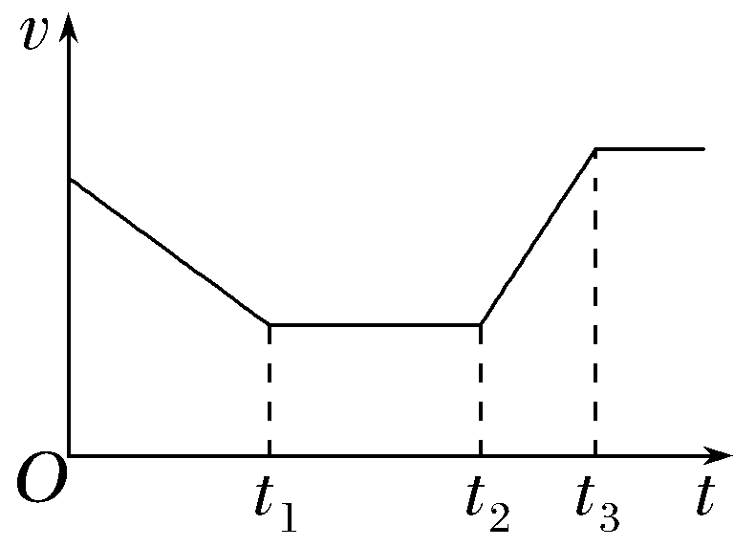
A.0~t₁内,汽车做匀减速直线运动
B.t₁~t₂内,汽车静止
C.0~t₁和t₂~t₃内,汽车加速度方向相同
D.0~t₁和t₂~t₃内,汽车速度方向相反
答案 A
解析 v-t图像的斜率表示加速度,由题图可知,0~t₁时间内加速度为负且恒定,速度为正,加速度方向与速度方向相反,则0~t₁内,汽车做匀减速直线运动,故A正确;t₁~t₂内,汽车做匀速直线运动,故B错误;0~t₁内加速度为负,t₂~t₃内加速度为正,0~t₁和t₂~t₃内,汽车加速度方向相反,但速度方向相同,均为正,故C、D错误。
3.(2024·河北卷,3)篮球比赛前,常通过观察篮球从一定高度由静止下落后的反弹情况判断篮球的弹性。某同学拍摄了该过程,并得出了篮球运动的v-t图像,如图所示。图像中a、b、c、d四点中对应篮球位置最高的是( )
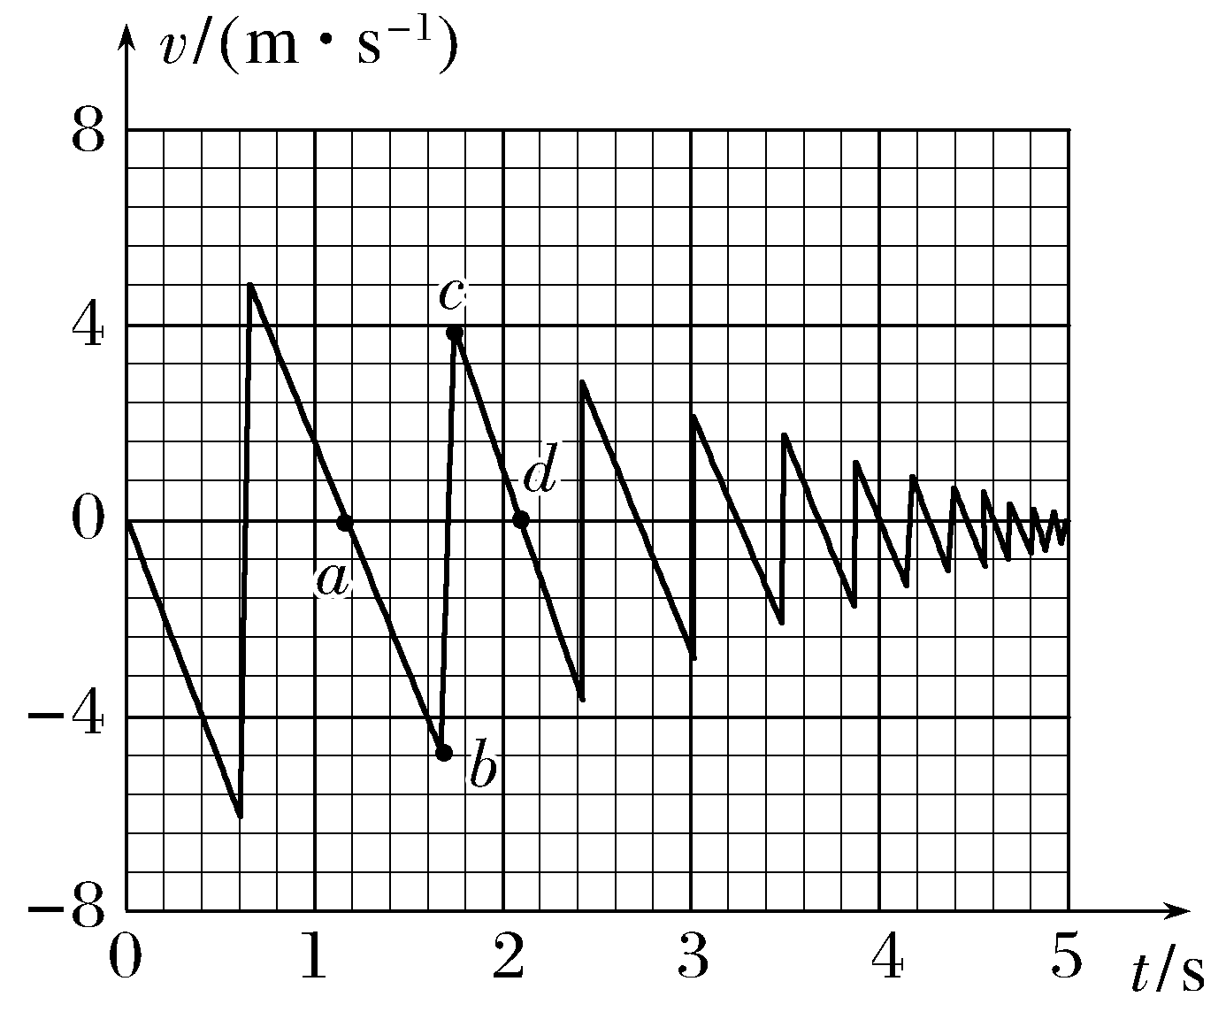
A.a点 B.b点
C.c点 D.d点
答案 A
解析 由题图可知,篮球每一次弹起的最大速度越来越小,则每一次上升的最大高度越来越小,t=0时对应初始高度,a点对应第一次上升的最大高度,可知a点对应篮球位置最高,A正确。
4.(多选)(2026·广东揭阳二调)一架无人机从悬停状态开始竖直向上做直线运动,其加速度a随时间t变化的关系图像如图所示,关于该无人机在0~6 s内的运动情况,下列说法正确的是( )
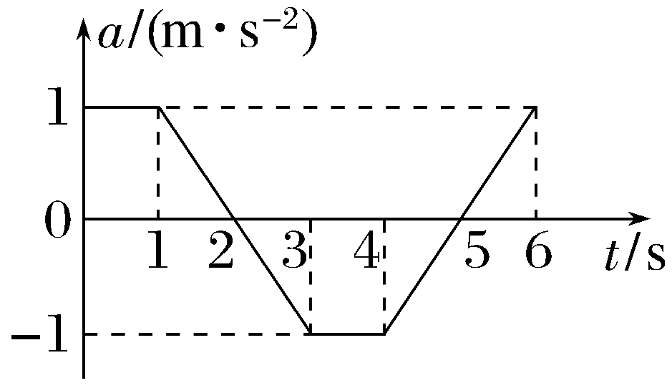
A.第2 s末无人机的速度大小为1.5 m/s
B.3~4 s内无人机向下运动了0.5 m
C.4~5 s内无人机向上运动
D.第6 s末无人机的速度大小为0
答案 AD
解析 a-t图像与横轴围成的面积表示速度变化量Δv,0~2 s内,题中图像与横轴围成的面积Δv₁=$\frac{(1+2)×1}{2}$ m/s=1.5 m/s,无人机的初速度大小v₀=0,即第2 s末无人机的速度大小v₂=1.5 m/s,故A正确;由于对称性0~6 s内,题中图像与横轴围成的面积为0,即第6 s末无人机的速度大小为0,故D正确;3 s末的速度等于1 s末的速度,即v₃=v₁=1 m/s,3~4 s内,无人机做匀减速直线运动,4 s末的速度等于0,即v₄=0,3~4 s内无人机向上运动的位移s=$\frac{1+0}{2}$×1 m=0.5 m,第4 s后速度为负值,即无人机开始向下运动,故B、C错误。
对点练2 非常规图像问题
5.一物块沿x轴正方向运动,t=0时经过坐标原点,物块的位置坐标(x)与其速率的平方(v²)关系如图所示,下列说法正确的是( )
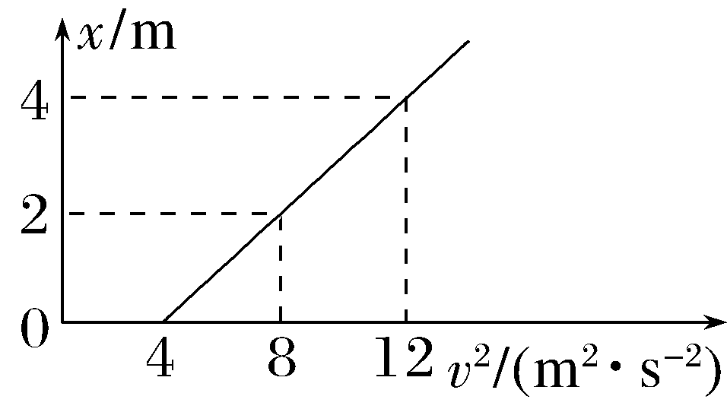
A.物块可能做匀速直线运动
B.物块运动的加速度大小为2 m/s²
C.t=2 s时物块的速率为5 m/s
D.t=2 s时物块位于x=6 m处
答案 D
解析 根据匀变速直线运动位移与速度关系式v²-${v_{0}}^{2}$=2ax可得x=$\frac{1}{2a}$v²-$\frac{{v_{0}}^{2}}{2a}$,结合题图可知$\frac{1}{2a}$=$\frac{(4-2)m}{(12-8)m^{2}·s^{-2}}$,解得a=1 m/s²,则该物块做匀加速直线运动,故A、B错误;根据题图可得-$\frac{{v_{0}}^{2}}{2a}$=-2 m,解得v₀=2 m/s,则t=2 s时物块的速率为v=v₀+at=(2+1×2) m/s=4 m/s,物块的位置坐标为x=v₀t+$\frac{1}{2}$at²=$\left(2×2+\frac{1}{2}×1×2^{2}\right)$ m=6 m,故C错误,D正确。
6.(2026·广东梅州月考)无人机起飞后,先匀速竖直上升,某时刻开始加速竖直上升,此后其加速度a随加速上升的高度s关系如图所示,已知加速上升s₀高度时无人机的速度是匀速上升时速度的2倍,则无人机匀速上升的速度大小为( )
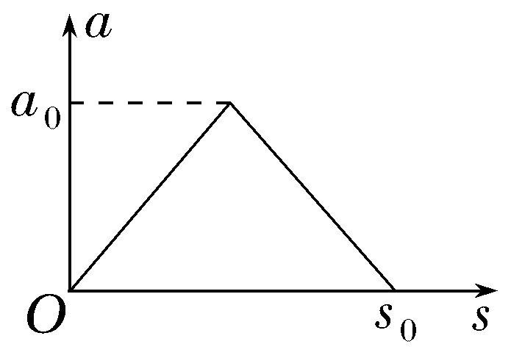
A.$\frac{\sqrt{3}}{3}\sqrt{a_{0}s_{0}}$ B.$\frac{\sqrt{3}}{2}\sqrt{a_{0}s_{0}}$
C.$\frac{\sqrt{2}}{2}\sqrt{a_{0}s_{0}}$ D.$\frac{1}{2}\sqrt{a_{0}s_{0}}$
答案 A
解析 由${v_{t}}^{2}$-${v_{0}}^{2}$=2as,可得as=$\frac{{v_{t}}^{2}-{v_{0}}^{2}}{2}$,可知a-s图像的面积表示$\frac{{v_{t}}^{2}-{v_{0}}^{2}}{2}$,设无人机匀速上升时的速度为v₀,则有(2v₀)²-${v_{0}}^{2}$=2×$\frac{1}{2}$a₀s₀,解得v₀=$\frac{\sqrt{3}}{3}\sqrt{a_{0}s_{0}}$,故A正确。
对点练3 图像间的相互转化
7.某驾校学员在教练的指导下沿直线路段练习驾驶技术,汽车的位移s与时间t的关系如图所示,则汽车行驶速度v与时间t的关系图像可能正确的是( )
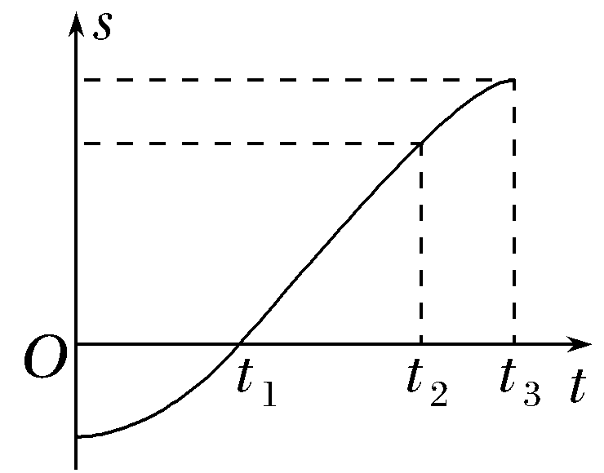
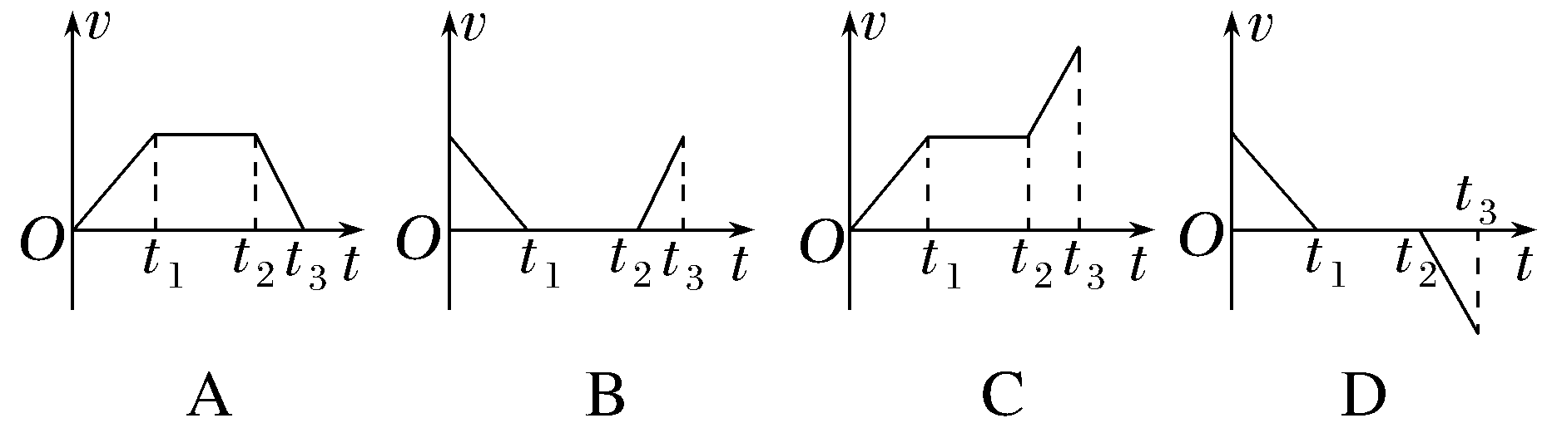
答案 A
解析 s-t图像的斜率表示速度,在0~t₁时间内,s-t图像斜率增大,汽车的速度增大;在t₁~t₂时间内,s-t图像斜率不变,汽车的速度不变且不为0;在t₂~t₃时间内,s-t图像的斜率减小,汽车做减速运动,综上所述,可知A项中v-t图像可能正确,故A正确。
8.小车由静止开始沿直线运动,其速度v与位移s的关系图线如图所示,下列图像描述其加速度a随时间t、速度v和位移s变化的关系正确的是( )
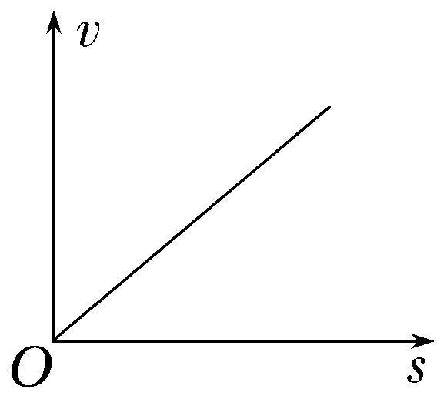
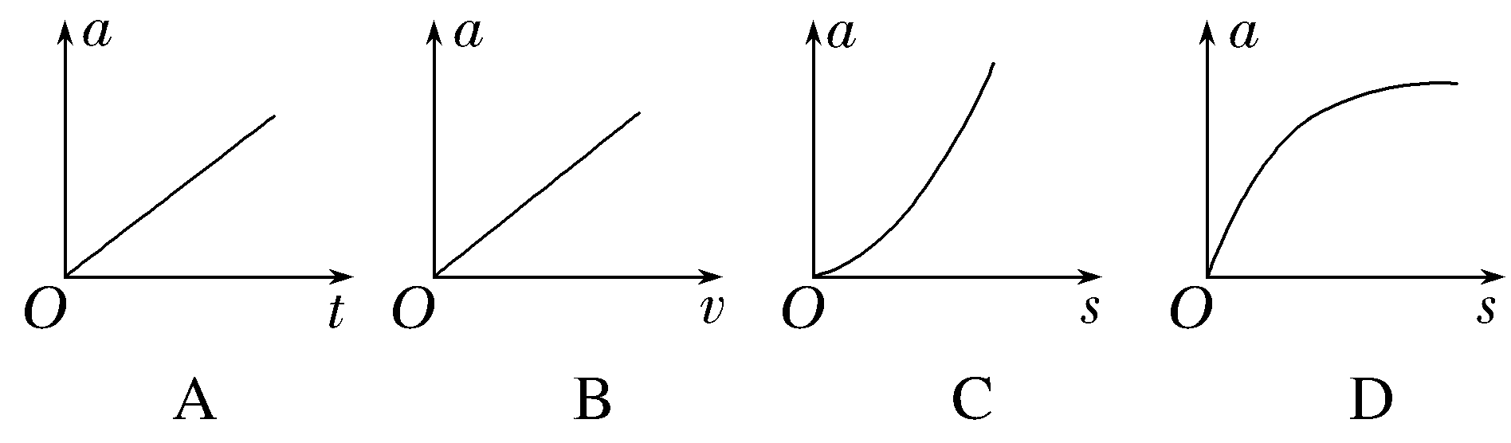
答案 B
解析 由题图可知,v与s成正比,即v=ks,k是比例系数(常量),可得$\frac{Δv}{Δt}$=k$\frac{Δs}{Δt}$,即a=kv,所以加速度与速度成正比,故B正确;由于v与s成正比,所以a与s成正比,故C、D错误;由Δv=aΔt和a越来越大,可知v-t图像的斜率越来越大,则a-t图像的斜率也越来越大,故A错误。
B级 综合提升练
9.(2025·广东惠州模拟)一辆汽车在平直公路上做匀变速直线运动,其运动的s-t图像如图所示,P(t₁,s₁)为图像上一点。PQ为过P点的切线,与t轴交于点Q(t₂,0),则汽车运动的加速度大小为( )
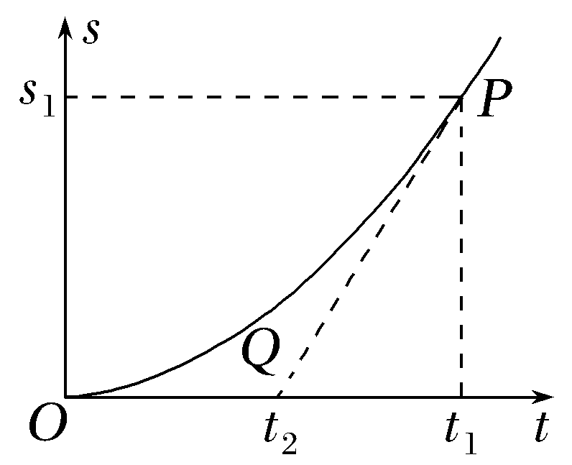
A.$\frac{s_{1}}{{t_{1}}^{2}}$ B.$\frac{2s_{1}}{{t_{1}}^{2}}$
C.$\frac{2s_{1}t_{1}}{{t_{2}}^{2}\left(t_{1}-t_{2}\right)}$ D.$\frac{2s_{1}t_{2}}{{t_{1}}^{2}(t_{1}-t_{2})}$
答案 D
解析 s-t图像的斜率表示速度,则P点速度v=$\frac{s_{1}}{t_{1}-t_{2}}$,根据中间时刻的瞬时速度等于这段时间内的平均速度,可得$\frac{t_{1}}{2}$时刻的速度为v₁=$\frac{s_{1}}{t_{1}}$,则有加速度a=$\frac{Δv}{Δt}$=$\frac{v-v_{1}}{\frac{t_{1}}{2}}$,联立解得a=$\frac{2s_{1}t_{2}}{{t_{1}}^{2}(t_{1}-t_{2})}$,故D正确。
10.(2026·广东湛江高三月考)跳水10米台一直是我国的优势项目,若将10米跳台跳水简化为竖直方向的直线运动,以运动员离开跳台时作为计时起点,取竖直向下为正方向,其运动的v-t图像如图所示,0~1.9 s、2.2~2.5 s内图线为直线,1.9~2.2 s内图线为曲线,不计空气阻力,重力加速度g=10 m/s²,则( )
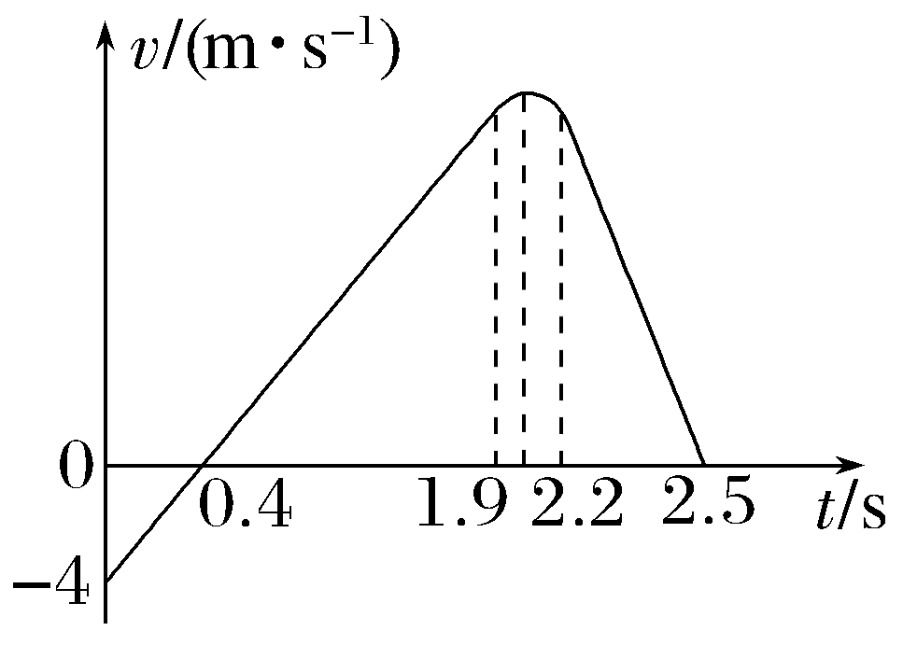
A.在0~0.4 s和0.4~1.9 s时间内,运动员的加速度方向相反
B.t=1.9 s时,运动员的速度大小为15 m/s
C.t=1.9 s时,运动员重心到达最高点
D.2.2~2.5 s内运动员处于失重状态
答案 B
解析 图线的斜率表示加速度,由题图知,在0~0.4 s和0.4~1.9 s时间内,斜率不变,则加速度不变,且加速度大小a=10 m/s²,故A错误;t=1.9 s时,速度大小v=a(t₂-t₁)=10×(1.9-0.4) m/s=15 m/s,故B正确;t=0.4 s时,运动员到达最高点, t=1.9 s时,运动员向下运动到水面,故C错误;2.2~2.5 s内运动员向下做匀减速运动,加速度向上,则运动员处于超重状态,故D错误。
11.(2026·广东深圳高三月考)如图为甲、乙两物体在同一直线上运动的v-t图像。t₁时刻,两物体经过同一位置,在此后的运动过程中,下列说法正确的是( )
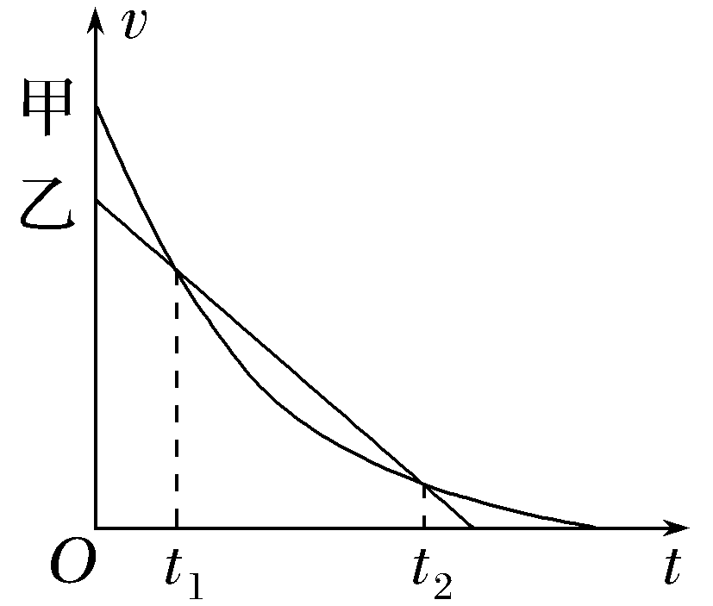
A.在t₂时刻,甲、乙经过同一位置
B.在t₁~t₂的某时刻,甲、乙的加速度相等
C.甲的加速度逐渐增大,乙的加速度不变
D.在t₁~t₂内,甲的平均速度等于乙的平均速度
答案 B
解析 根据题意,t₁时刻,两物体经过同一位置,即两物体相遇,由于v-t图线与坐标轴所围区域的面积表示物体发生的位移,则t₁~t₂内甲的位移小于乙的位移,所以在t₂时刻,甲在后,乙在前,故A错误;v-t图线切线的斜率表示加速度,由题图可知,甲的斜率减小,乙的斜率不变,即甲的加速度减小,乙的加速度不变,在t₁~t₂的某时刻,甲、乙的斜率相等,即加速度相等,故B正确,C错误;由于t₁~t₂内甲的位移小于乙的位移,所以甲的平均速度小于乙的平均速度,故D错误。
12.(2026·广东深圳中学月考)某质点做直线运动,运动速率的倒数$\frac{1}{v}$与位移s的关系如图所示,关于质点的运动下列说法正确的是( )
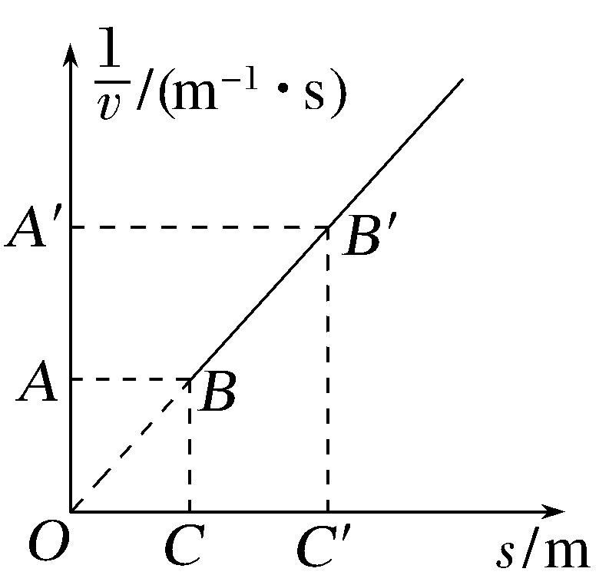
A.质点做匀加速直线运动
B.$\frac{1}{v}$-s图线斜率等于质点运动的加速度
C.质点运动的速度随位移是均匀变化的
D.四边形BB'C'C的面积可表示质点从C到C'过程的时间
答案 D
解析 由$\frac{1}{v}$-s图像可知,$\frac{1}{v}$与s成正比,即vs=常数,s增大,v减小,则质点做减速直线运动,故A错误;图线斜率k=$\frac{1}{vs}$,根据单位可知斜率不等于质点运动的加速度,故B错误;由图像可得$\frac{1}{v}$=ks,可知速度与位移成反比,所以不是均匀变化的,故C错误;由v=$\frac{s}{t}可得\frac{s}{v}$=t,可知$\frac{1}{v}$-s图像与横轴围成的面积表示运动时间,所以四边形BB'C'C的面积可表示质点从C到C'所用的时间,故D正确。

